SERVICIO NACIONAL DE APRENDIZAJE SENA

ANALISIS Y DESARROLLO DE SOFTWARE

TEMA
Módulos integrados.

PRESENTA
DANIEL ERNESTO PACHON SUCERQUIA

FICHA 3235893

DOCENTE
EDICSON NIÑO AREVALO

1. Introducción
El presente documento constituye la evidencia formal de integración y funcionamiento del Sistema de Monitoreo de Cultivo Medicinal. El propósito de esta evidencia es demostrar que los componentes del sistema trabajan de manera conjunta: la interfaz web permite al usuario interactuar con la aplicación, el back-end desarrollado en Java y Spring Boot procesa las solicitudes mediante una API REST y WebSocket, y la base de datos MySQL almacena y recupera la información generada por la aplicación.
El proyecto integrado utiliza un front-end basado en HTML5, CSS y JavaScript, desplegable como aplicación web en Apache Tomcat, y un back-end desarrollado con Java 21, Spring Boot, Spring Data JPA y MySQL. Además, incorpora comunicación en tiempo real mediante WebSocket para actualizar las lecturas de los sensores en el dashboard.

2. Objetivo general
Documentar y evidenciar el funcionamiento integrado del Sistema de Monitoreo de Cultivo Medicinal, verificando la comunicación entre front-end, back-end y base de datos, así como el cumplimiento de las funcionalidades definidas para el proyecto.

3. Objetivos específicos
- Evidenciar el envío de información desde la interfaz web hacia el servidor mediante solicitudes HTTP.
- Comprobar que el back-end recibe, valida, procesa y persiste la información en MySQL.
- Verificar que las respuestas del servidor regresan correctamente al front-end y se muestran al usuario.
- Demostrar el intercambio de información en tiempo real mediante WebSocket para las lecturas de sensores.
- Comprobar el funcionamiento de los módulos de autenticación, dashboard, sensores, gráficos y reportes.
- Relacionar las funcionalidades implementadas con los requerimientos del proyecto.
- Dejar identificado el repositorio GitHub donde se encuentra la versión final del proyecto.

4. Descripción general del sistema
El sistema permite visualizar y administrar información ambiental asociada a un cultivo medicinal. Los datos de sensores son gestionados por el back-end y pueden consultarse desde el dashboard. Las lecturas se almacenan en MySQL y el sistema dispone de mecanismos para consultarlas, filtrarlas y exportarlas.

5. Arquitectura y componentes
Componente | Tecnologías / ubicación | Función
Front-end | HTML5, CSS, JavaScript; Maven Web Application; Apache Tomcat | Interfaz de usuario, formularios, dashboard, sensores, gráficos, reportes y consumo de la API.
Back-end | Java 21, Spring Boot 3.5, Spring Data JPA | Lógica de negocio, validación, controladores REST, persistencia y comunicación WebSocket.
Base de datos | MySQL – base monitoreo_cultivo | Almacenamiento de usuarios, sensores, lecturas, gráficos y tokens de recuperación.
Comunicación | HTTP/REST + WebSocket | REST gestiona operaciones de consulta y modificación; WebSocket permite actualización en tiempo real.

Flujo general de información:
Usuario → Front-end → API REST / WebSocket → Controlador Spring Boot → Servicio → Repositorio JPA → MySQL → respuesta del servidor → Front-end → resultado visible al usuario.

6. Configuración utilizada para la demostración
Elemento | Configuración
Back-end | http://localhost:8080
Front-end | http://localhost:8081/monitoreo/
API | http://localhost:8080/api
WebSocket | ws://localhost:8080/ws/sensores
Base de datos | MySQL – monitoreo_cultivo
Motor ORM | Spring Data JPA / Hibernate
Nota: las contraseñas de la base de datos no deben incluirse en capturas ni en el repositorio público. Para la evidencia se debe mostrar únicamente la información necesaria para comprobar la operación.

7. Evidencia del módulo de autenticación
El módulo de autenticación permite iniciar sesión y registrar usuarios. En el back-end se implementan los endpoints POST /api/auth/register y POST /api/auth/login. El front-end envía los datos mediante fetch y procesa la respuesta para permitir el acceso al dashboard o mostrar un mensaje de error.
[ CAPTURA 1 – FRONT-END: LOGIN ]
Inicio de sesión funcionando
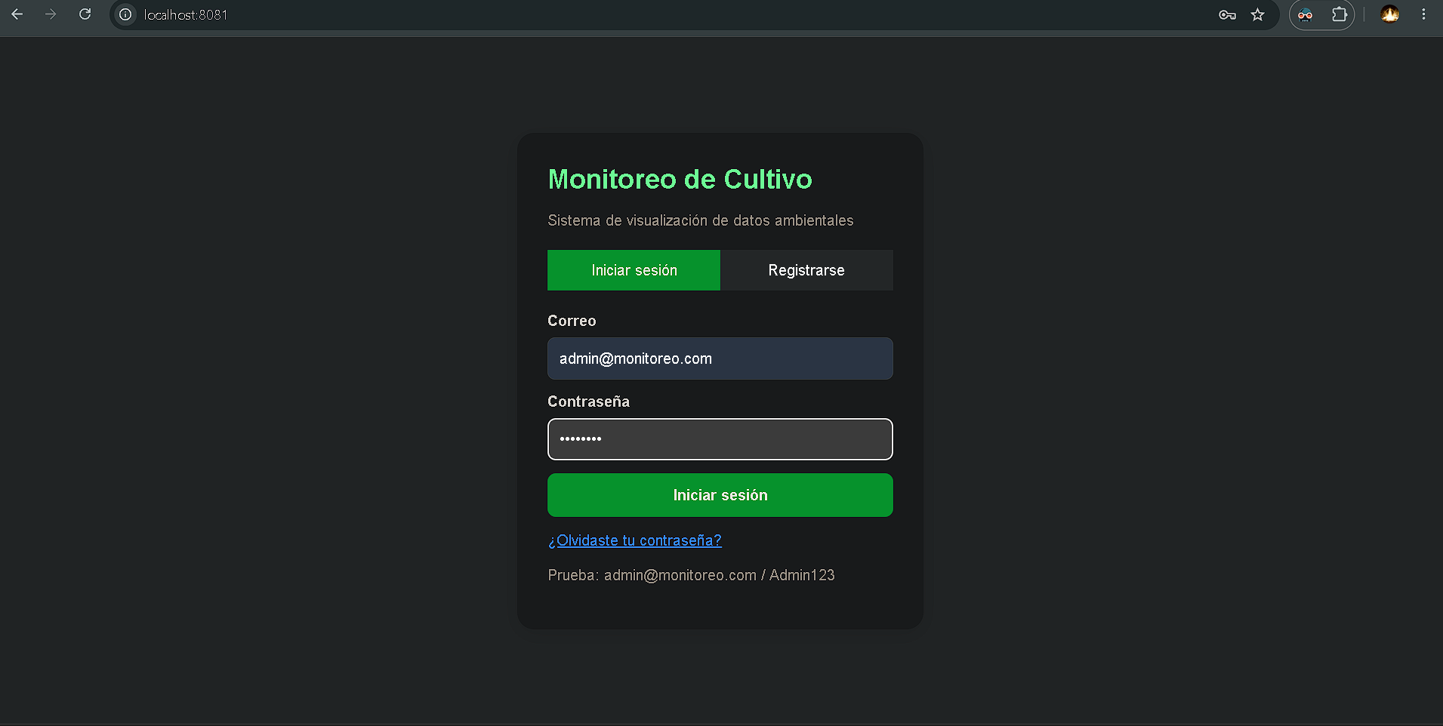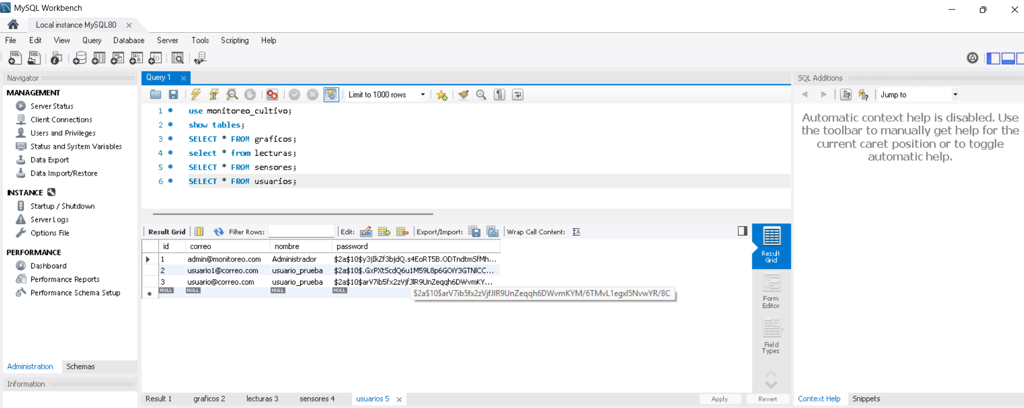
Figura. Inicio de sesión funcionando.
[ CAPTURA 2 – FRONT-END: REGISTRO ]
Registro de usuario
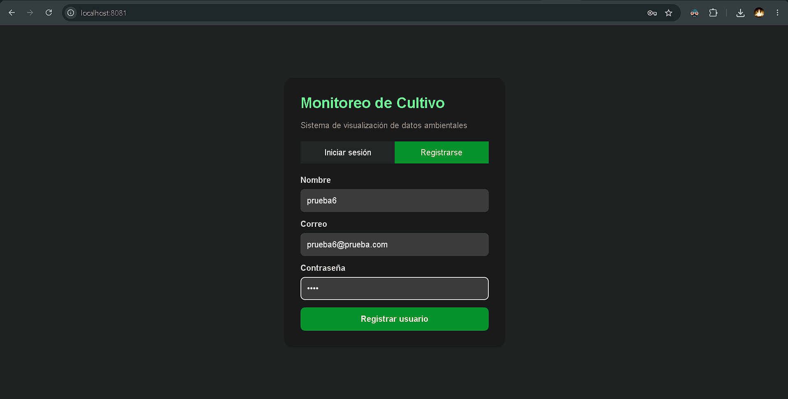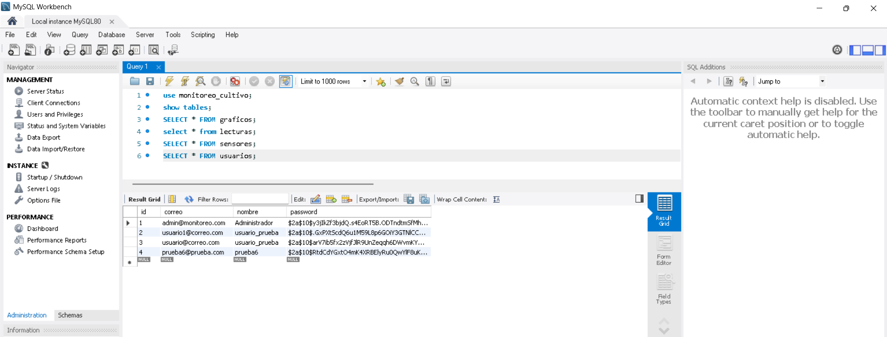
Figura. Registro de usuario.

Flujo de autenticación:
Formulario de login → fetch POST /api/auth/login → AuthController → AuthService → UsuarioRepository → tabla usuarios → AuthResponse → front-end → acceso al dashboard.

8. Evidencia del Dashboard y actualización en tiempo real
El Dashboard presenta las métricas de temperatura, humedad y CO₂, además de gráficos configurables. Las lecturas pueden actualizarse en tiempo real mediante el WebSocket /ws/sensores. El front-end recibe mensajes, actualiza el valor actual del sensor y redibuja los gráficos.
[ CAPTURA 3 – DASHBOARD ]
Dashboard integrado
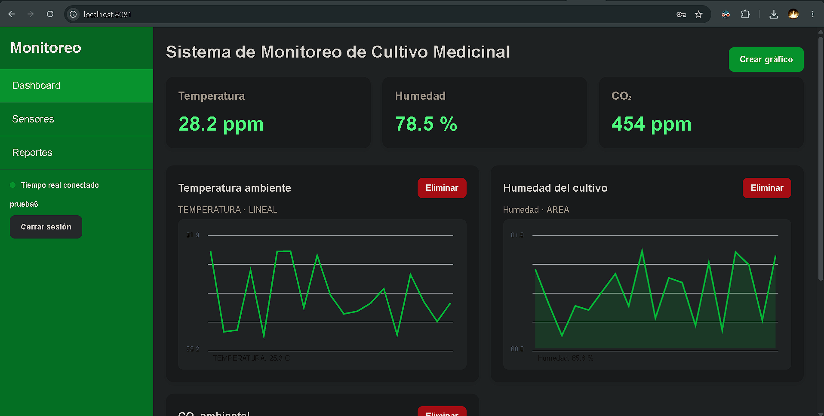
Figura. Dashboard integrado.
[ CAPTURA 4 – WEBSOCKET ]
Actualización en tiempo real
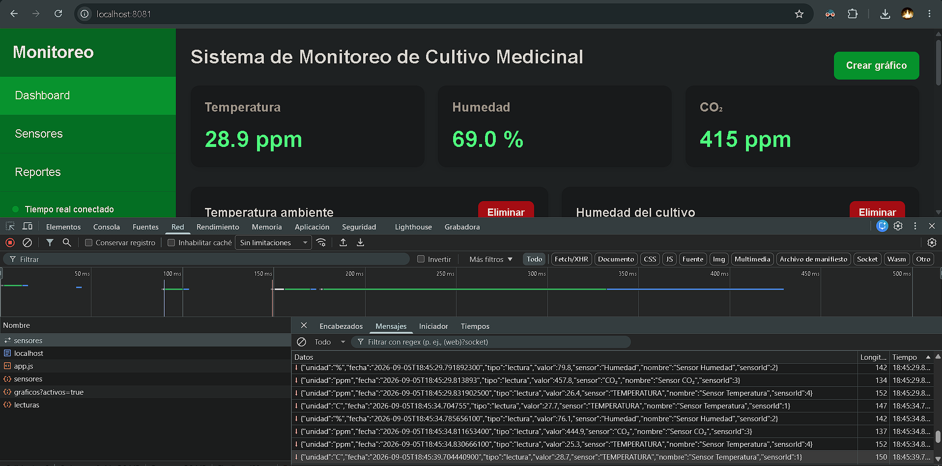
Figura. Actualización en tiempo real.

Flujo de información en tiempo real:
Sensor/simulador → SensorSimulator → persistencia de Lectura → mensaje WebSocket → frontend WebSocket → actualización de métricas y gráficos.

9. Evidencia del módulo de Sensores
El módulo de sensores permite consultar y administrar sensores. La API implementa operaciones GET, POST, PUT, PATCH y DELETE en /api/sensores. Cada sensor contiene nombre, tipo, unidad, estado, valor actual y fecha de última lectura.
[ CAPTURA 5 – LISTADO DE SENSORES ]
Listado de sensores
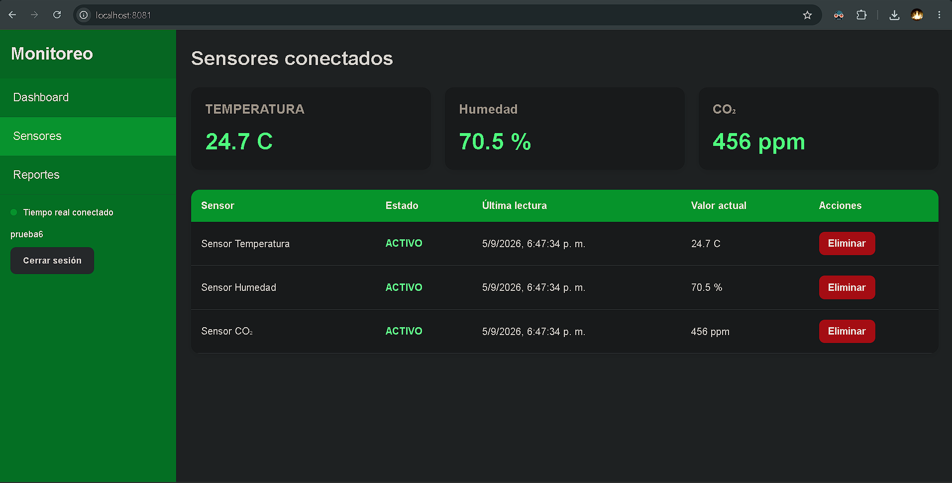
Figura. Listado de sensores.
[ CAPTURA 6 – OPERACIÓN CRUD DE SENSOR ]
Operación de modificación/eliminación
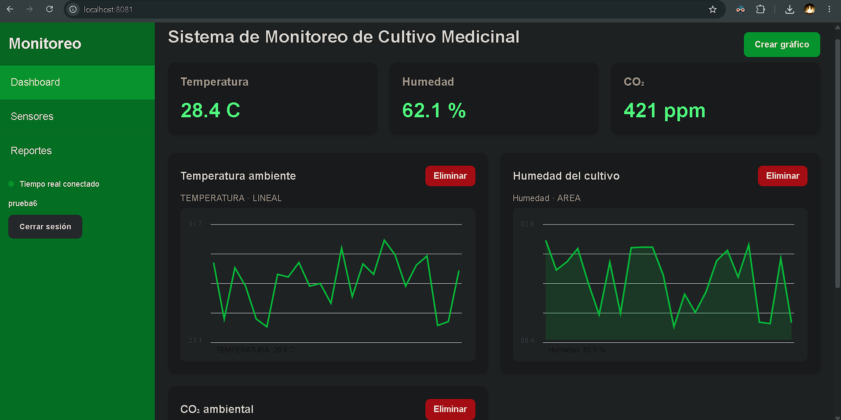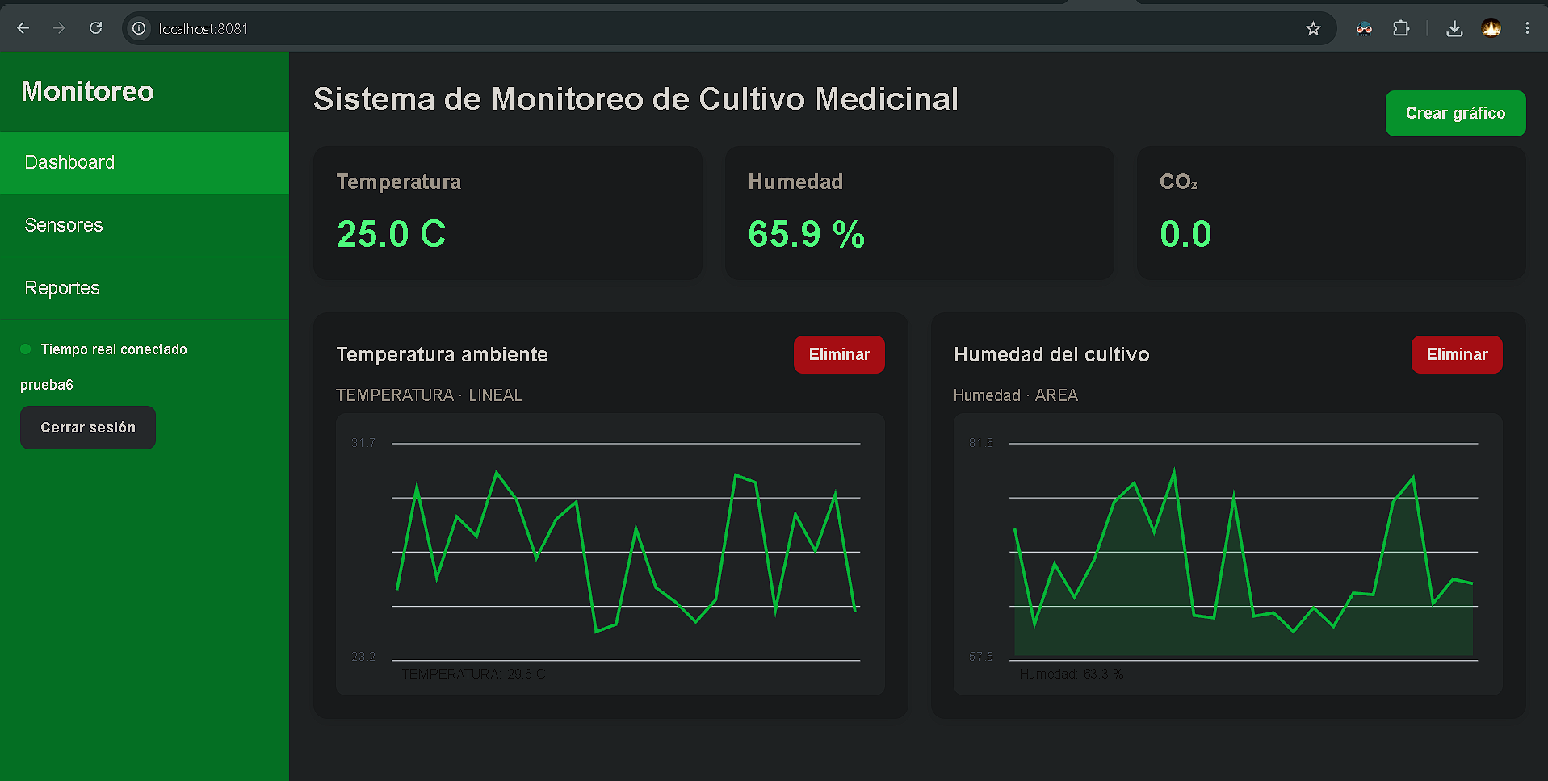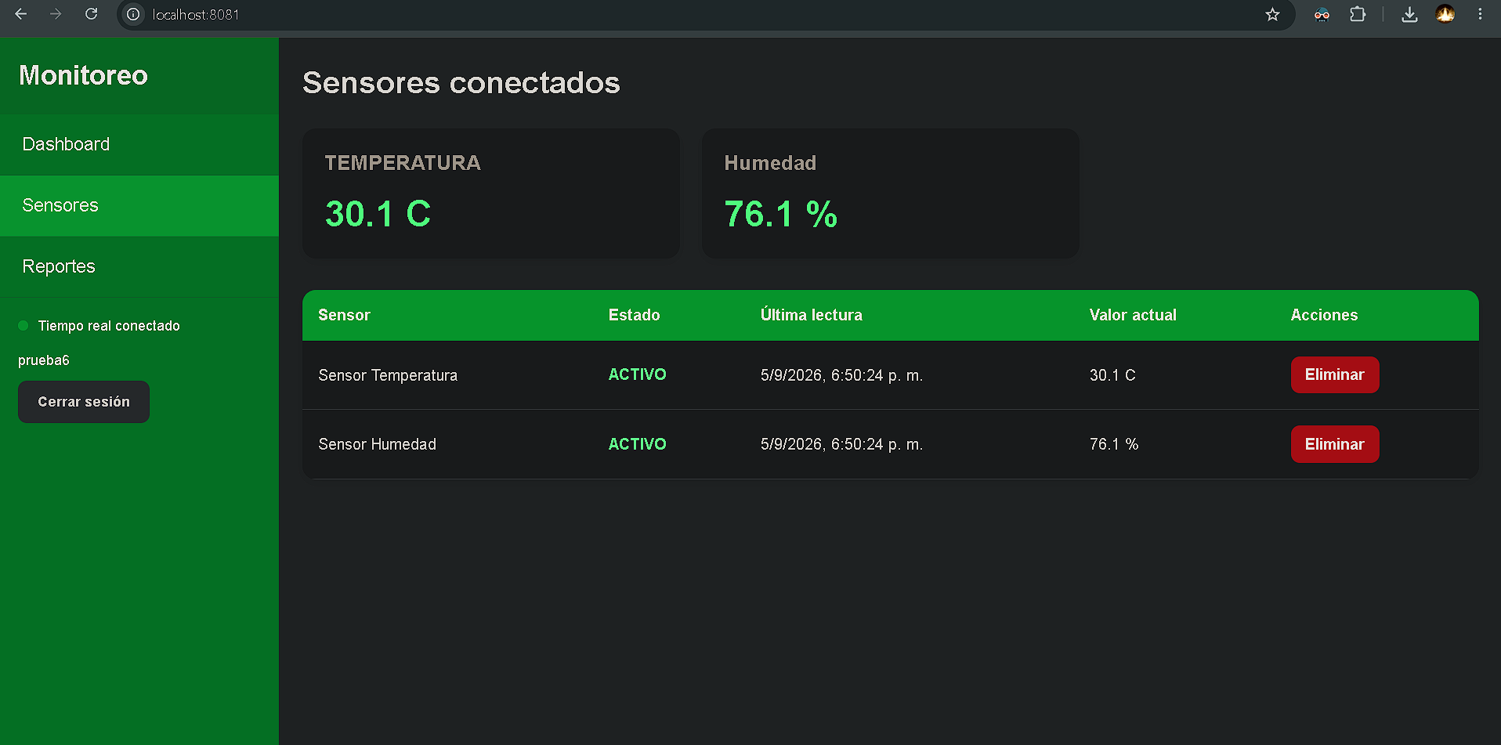
Figura. Operación de modificación/eliminación.

Flujo CRUD:
Interfaz → fetch /api/sensores → SensorController → SensorService → SensorRepository → tabla sensores → respuesta JSON → interfaz actualizada.
Para la evidencia de base de datos, tomar una captura de MySQL antes de la operación y otra después de la operación. Se recomienda mostrar el resultado de SELECT sobre la tabla sensores.

10. Evidencia del módulo de Gráficos
El dashboard permite crear y eliminar gráficos. El back-end expone la ruta /api/graficos para consultar, crear, actualizar, activar/desactivar y eliminar configuraciones de gráficos.
[ CAPTURA 7 – CREACIÓN DE GRÁFICO ]
Creación de gráfico
Insertar captura del formulario/modal de creación con nombre, sensor y tipo de gráfico.
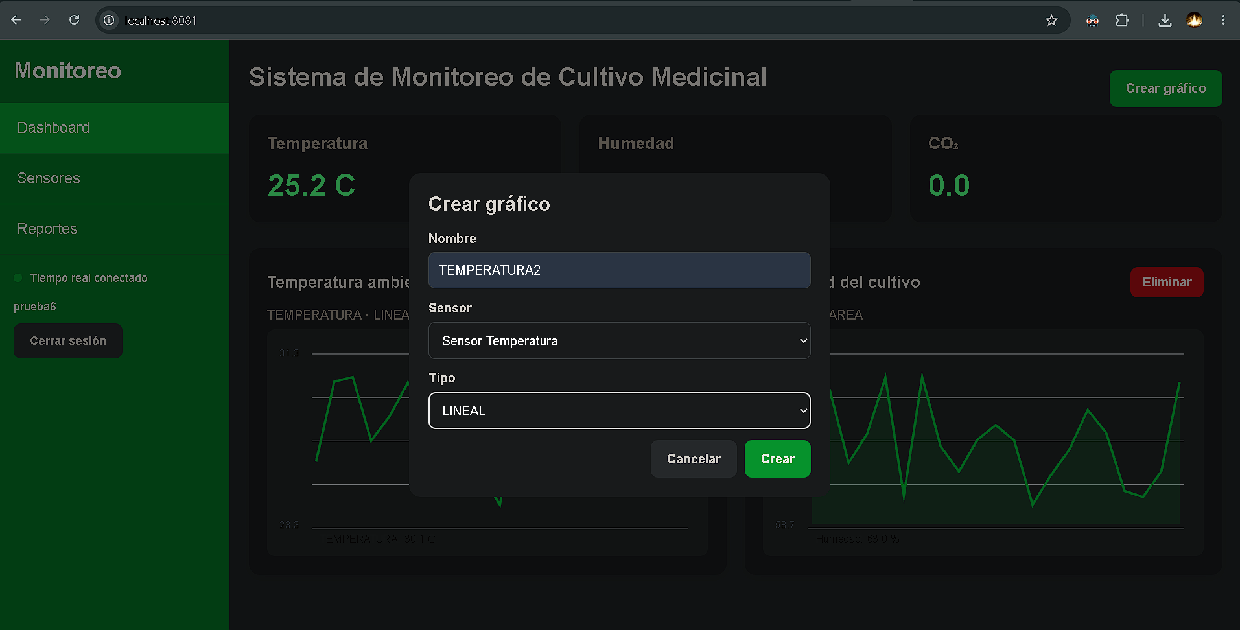
Figura. Creación de gráfico.
[ CAPTURA 8 – RESULTADO DEL GRÁFICO]
Gráfico creado visible
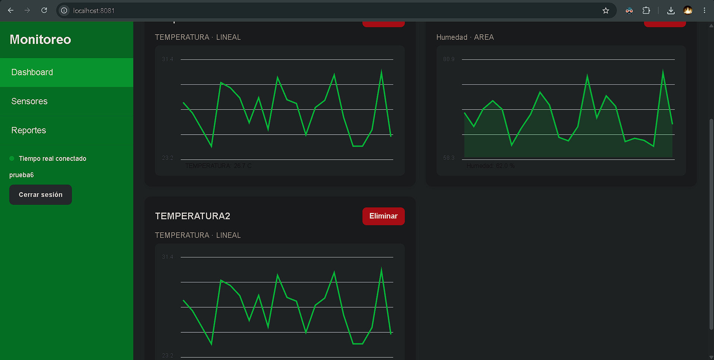
Figura. Gráfico creado visible.
Evidencia de datos: mostrar en MySQL la tabla graficos antes y después de crear el registro.

11. Evidencia del módulo de Reportes
El módulo de reportes permite consultar lecturas, aplicar filtros por texto, sensor y rango de fechas, y exportar los resultados. El back-end utiliza /api/reportes y /api/reportes/exportar.
[ CAPTURA 9 – REPORTES ]
Consulta de reportes
Insertar captura del módulo Reportes con resultados y filtros aplicados. 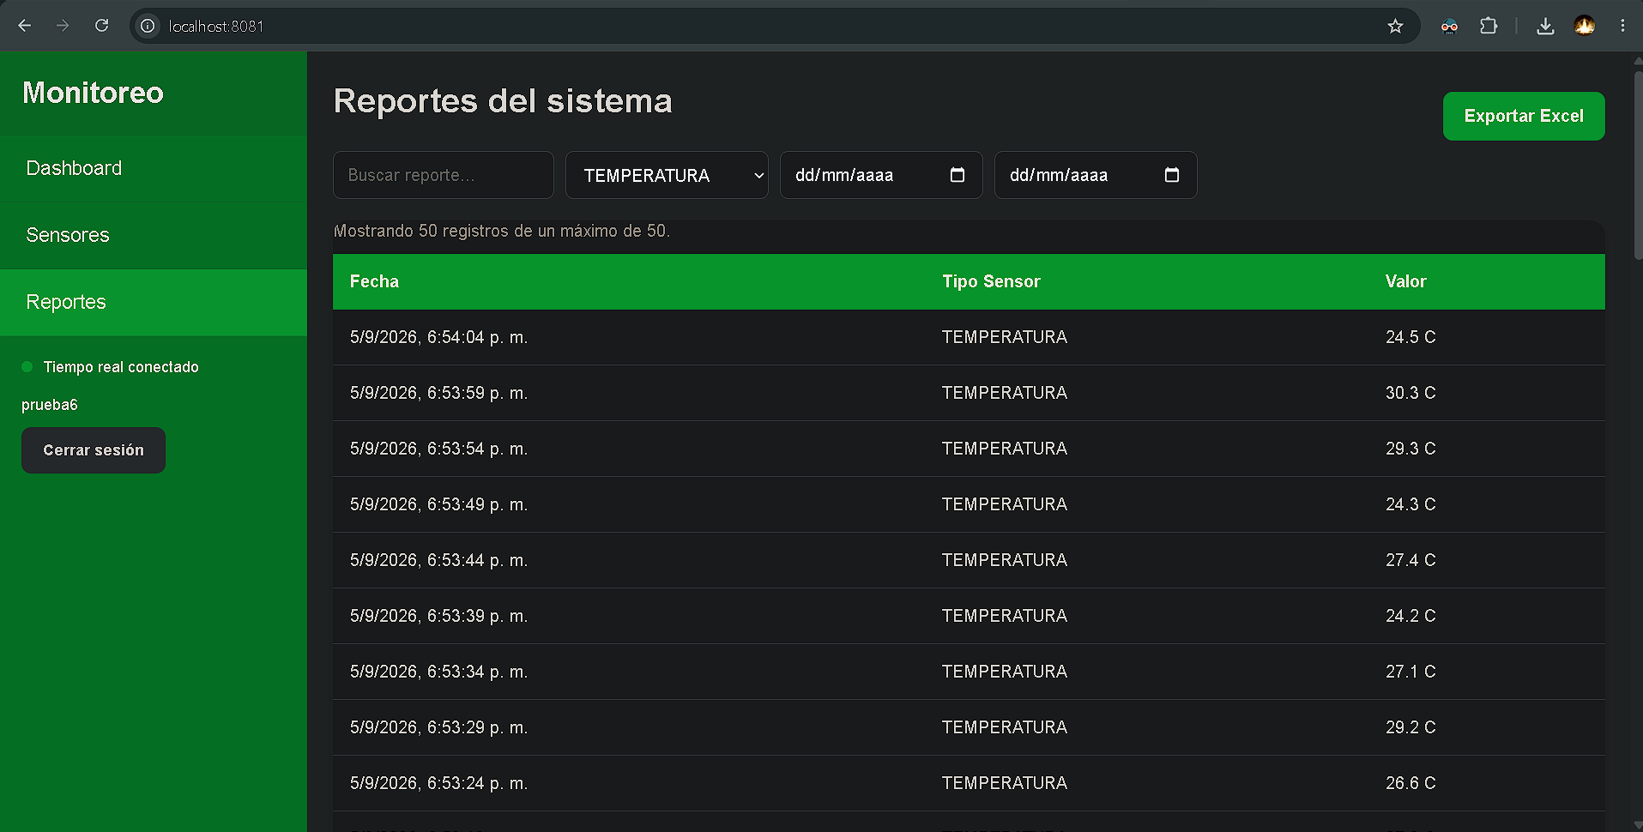
Figura. Consulta de reportes.
[ CAPTURA 10 – EXPORTACIÓN ]
Exportación
Insertar captura que evidencie la generación del archivo de reporte y, si es posible, una vista del archivo exportado. 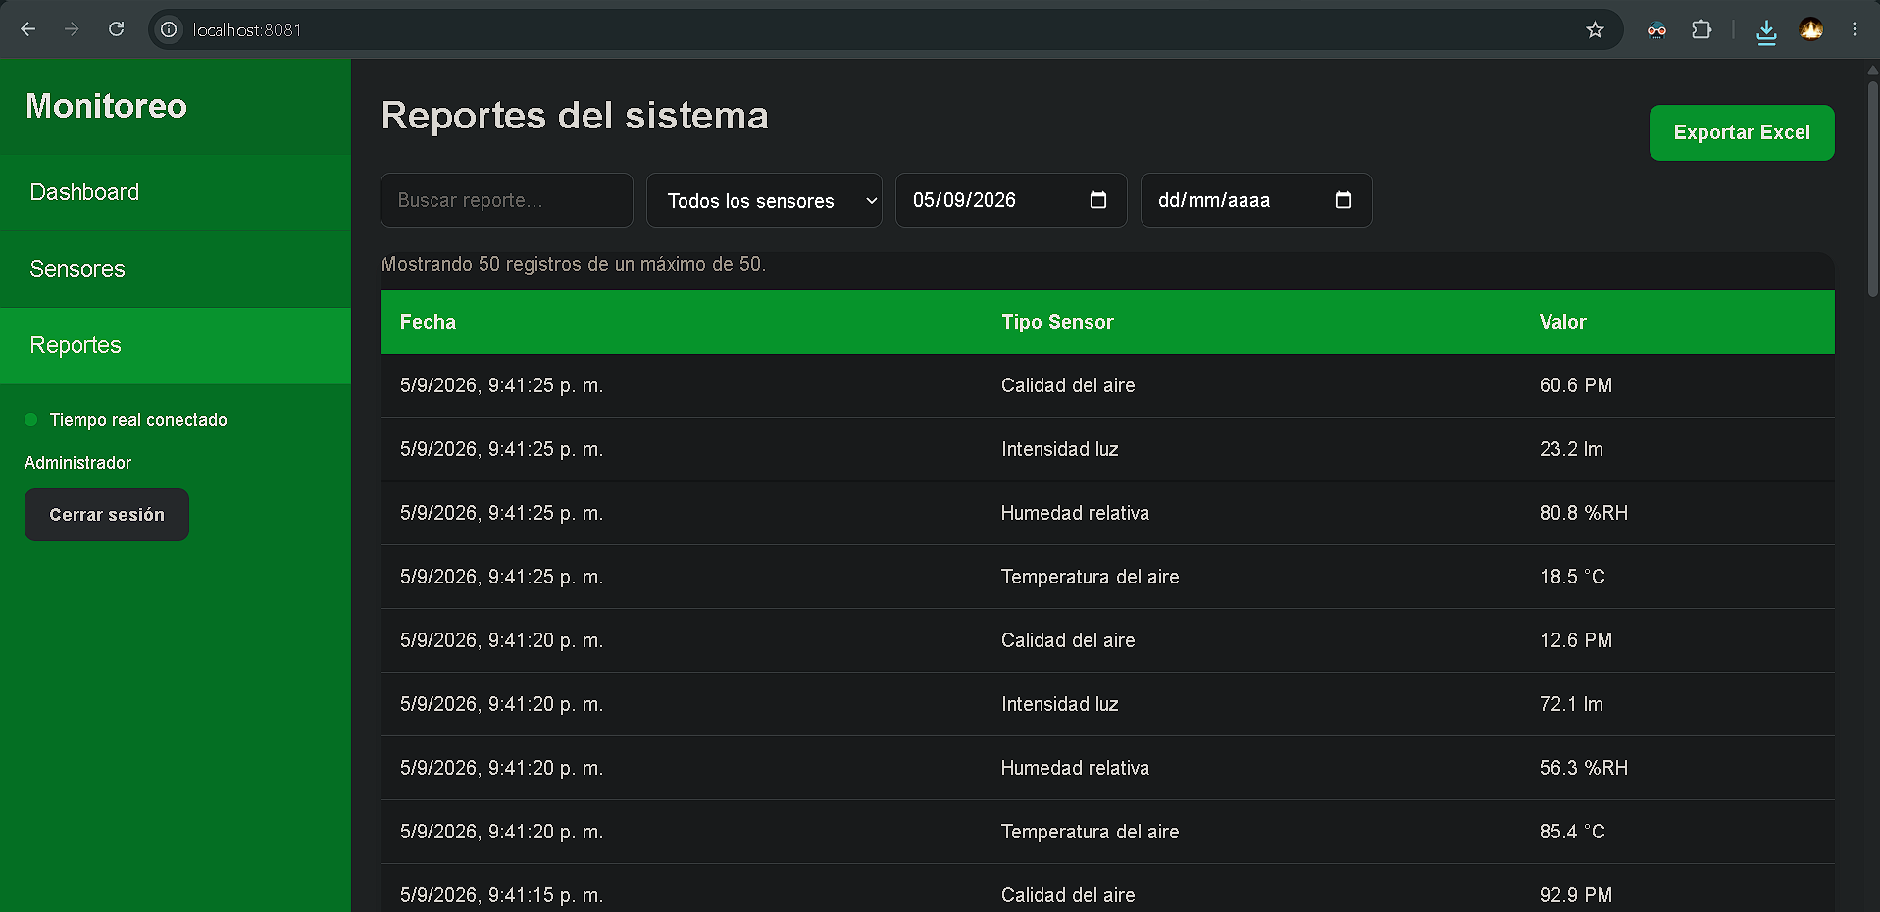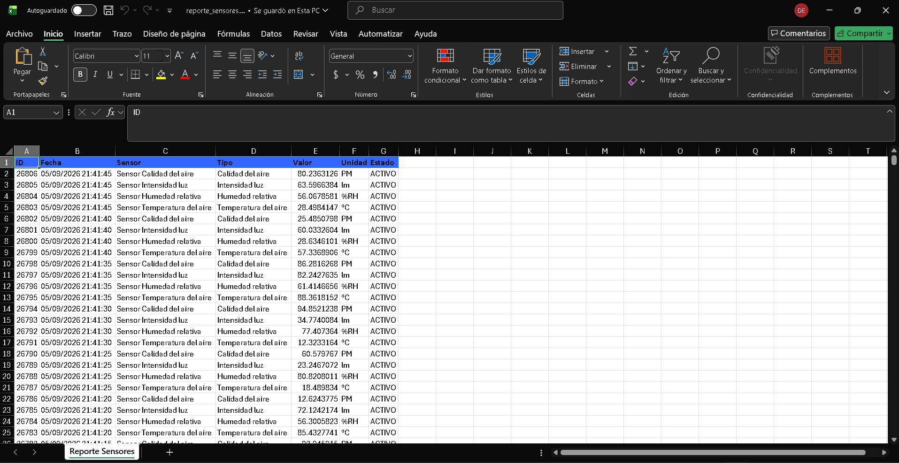
Figura. Exportación.

Flujo de reportes:
Filtros en front-end → GET /api/reportes → ReporteController → LecturaService → LecturaRepository → MySQL → JSON de resultados → tabla en pantalla.

12. Evidencia integral Front-end ↔ Back-end ↔ Base de datos
Esta sección es la evidencia principal de la integración solicitada. Para una operación representativa se debe demostrar el flujo completo, preferiblemente utilizando la creación de un sensor, un gráfico o una lectura.
Etapa | Qué se debe mostrar | Herramienta sugerida | Resultado esperado
1. Front-end | Formulario con los datos antes de enviar. | Navegador | Datos diligenciados.
2. Comunicación | Solicitud HTTP y endpoint utilizado. | DevTools > Network | Request enviada al API.
3. Back-end | Solicitud recibida y procesamiento. | Consola de Spring Boot | Controlador/servicio procesa la petición.
4. Base de datos | Registro antes y después. | MySQL Workbench/CLI | Registro insertado o actualizado.
5. Respuesta | Respuesta HTTP y pantalla final. | DevTools + navegador | HTTP 2xx y resultado visible.
[ CAPTURA 11 – FRONT-END ↔ BACK-END ↔ BD ]
Flujo integral de una operación
Insertar una composición de capturas que permita relacionar formulario, Network, consola del back-end, MySQL antes/después y resultado final. 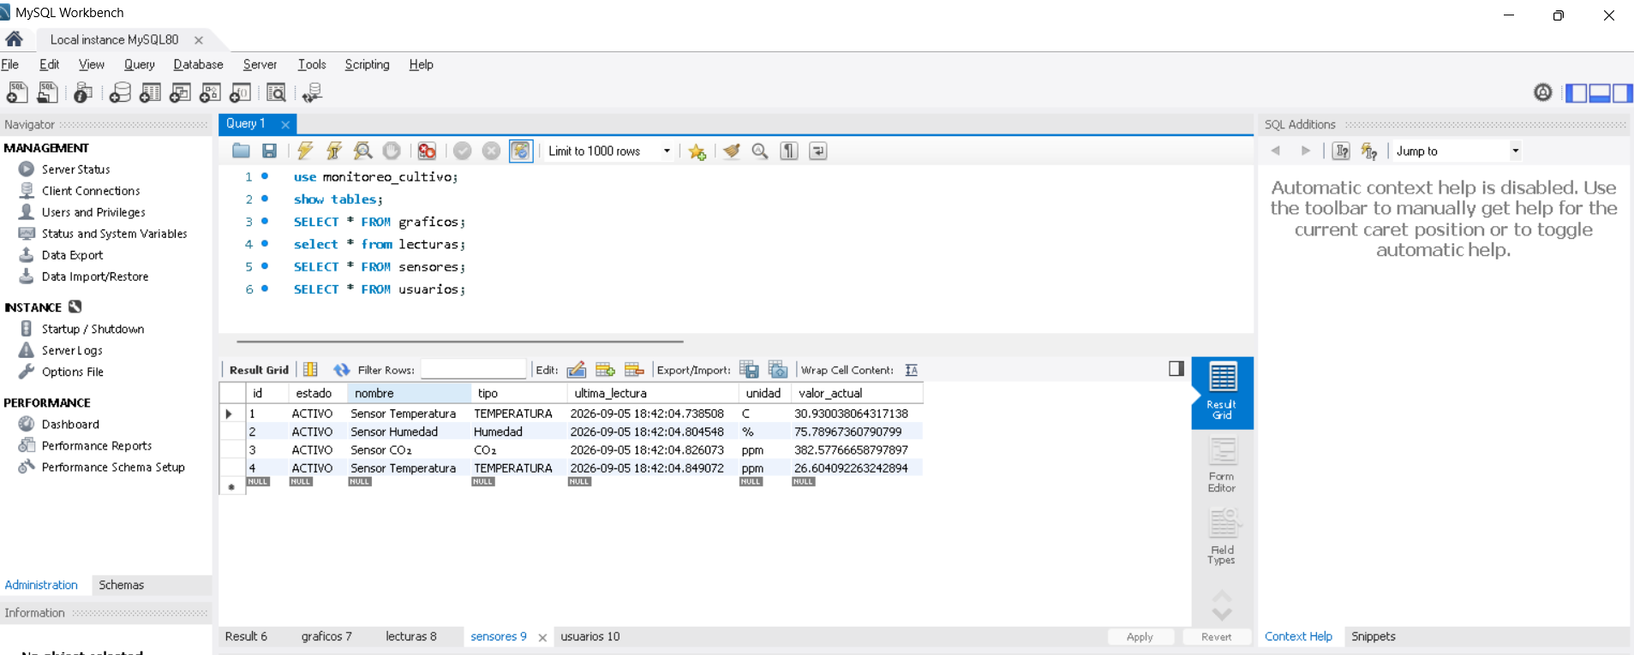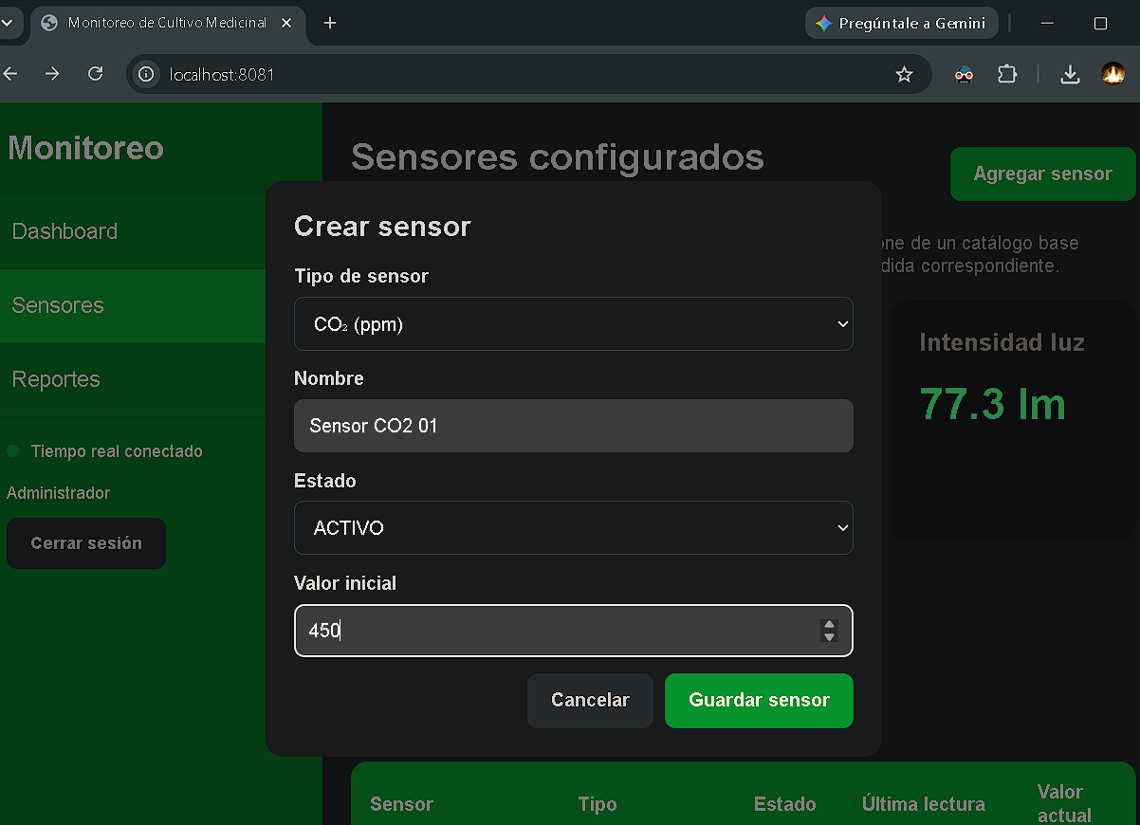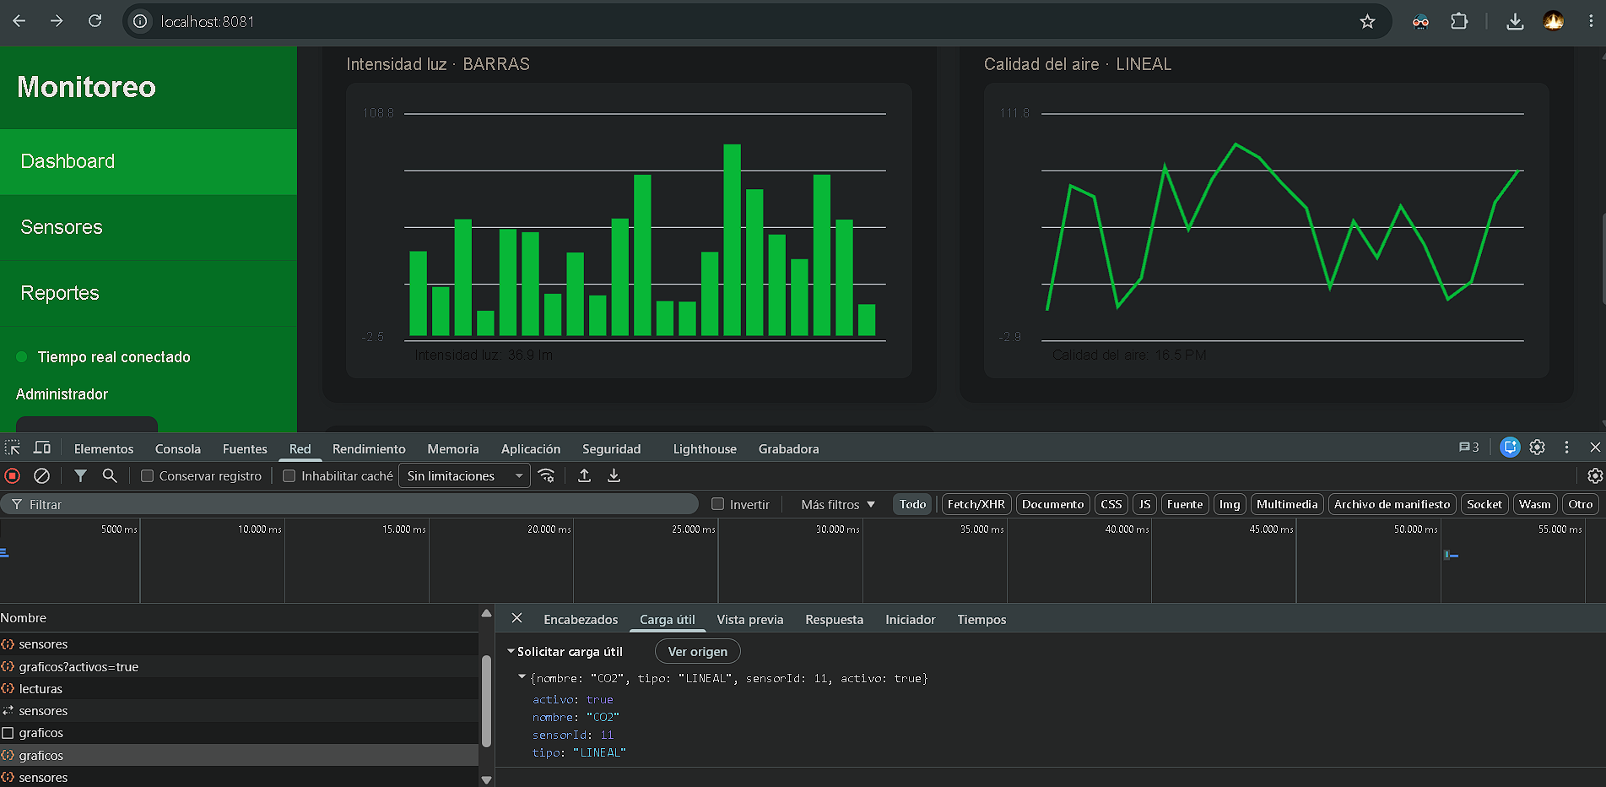
Figura. Flujo integral de una operación.

13. Verificación de requerimientos y funcionalidades
Con base en la implementación disponible en el proyecto integrado, se identifican las siguientes funcionalidades principales para ser verificadas mediante capturas.
Requerimiento / funcionalidad | Módulo | Evidencia | Estado
Inicio de sesión | Autenticación | Capturas 1 y evidencia de API | Pendiente de marcar
Registro de usuario | Autenticación | Captura 2 + tabla usuarios | Pendiente de marcar
Visualización de temperatura, humedad y CO₂ | Dashboard | Captura 3 | Pendiente de marcar
Actualización en tiempo real | Dashboard/WebSocket | Captura 4 | Pendiente de marcar
Consulta de sensores | Sensores | Captura 5 | Pendiente de marcar
CRUD de sensores | Sensores/API | Captura 6 + MySQL | Pendiente de marcar
Crear/eliminar gráficos | Dashboard/Gráficos | Capturas 7 y 8 + MySQL | Pendiente de marcar
Consulta y filtros de lecturas | Reportes | Captura 9 | Pendiente de marcar
Exportación de reportes | Reportes | Captura 10 | Pendiente de marcar
Persistencia en MySQL | Base de datos | Captura 11 y capturas específicas | Pendiente de marcar

14. Endpoints principales evidenciados
Módulo | Métodos / rutas | Propósito
Autenticación | POST /api/auth/register; POST /api/auth/login; POST /api/auth/forgot-password; POST /api/auth/reset-password | Registro, inicio y recuperación de acceso.
Sensores | GET/POST/PUT /api/sensores; PATCH /api/sensores/{id}/estado; DELETE /api/sensores/{id} | Consulta y CRUD de sensores.
Gráficos | GET/POST/PUT /api/graficos; PATCH /api/graficos/{id}/activo; DELETE /api/graficos/{id} | Administración de gráficos.
Lecturas | GET/POST /api/lecturas; GET /api/lecturas/sensor/{sensorId}; DELETE /api/lecturas/{id} | Consulta y gestión de lecturas.
Reportes | GET /api/reportes; GET /api/reportes/exportar | Consulta, filtros y exportación.
Tiempo real | WebSocket /ws/sensores | Actualización de lecturas en tiempo real.

15. Repositorio GitHub y entrega final
El repositorio debe contener la versión final, funcional y actualizada del sistema. Antes de comprimir la entrega se debe realizar el commit y push final.
Enlace del repositorio GitHub: https://github.com/Danset-code/SistemaAutenticacionJava-borrar

Comando recomendado para la entrega final:
git add .
git commit -m "Entrega final EV02 - sistema integrado"
git push
El proyecto analizado contiene una estructura separada para backend y frontend, documentación del proyecto, código fuente Java, archivos de la aplicación web y artefactos Maven. Para la entrega académica se recomienda incluir el código fuente y documentación necesarios para reproducir el sistema, evitando credenciales reales.

16. Conclusiones
La integración del sistema permite establecer una comunicación organizada entre la interfaz web, la lógica de negocio y la base de datos. La arquitectura implementada separa las responsabilidades de presentación, procesamiento y persistencia, mientras que la comunicación WebSocket complementa la API REST para proporcionar actualización de información en tiempo real.
Las capturas que se incorporen en este documento deben demostrar operaciones reales ejecutadas sobre la versión final del proyecto. De esta manera, la evidencia no solo describe la arquitectura, sino que permite verificar visualmente que el sistema integrado responde a las acciones del usuario y que la información mantiene coherencia entre front-end, back-end y base de datos.

